2018年河南历史试卷真题【word版含答案】

选择题(共20小题，20分)
下列每小题列出的四个选项中，只有一项是最符合题目要求的。请将正确选项的英文字母代号涂写在答题卡相应位置上。
1.下面图片中的历史文物上均有文字，这些文字
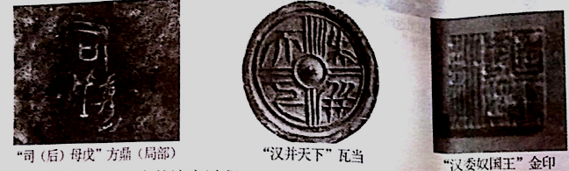
A.完整呈现了汉字的演变过程 B.有印证历史史实的作用
C.都体现了封建中央集权制度 D.均以隶书字体进行呈现
2.将廷黻曾写道:鸦片战争的军事失败还不是民族致命伤，失败以后还不明了失败的理由，不力图改革，那才是民族的致命伤。倘使同治光绪年间的改革移到道光咸丰年间，我们的近代化就要比日本早二十年。作者强调了当时中国
A.军备落后 B. 国力贫弱 C.政治腐败 D.急需改革
3.一位俄国记者记述了1900年6月2日发生在天津火车站的一幕:月光照耀着这些莽汉，照耀着他们的大刀和旗帜。一排子弹射过去，大旗倒下了，又举了起来，接着又倒了下去。这描写的是
A.三元里民众抗英斗争 B.太平军抗击洋枪队
C.义和闭抗击八国联军 D.国民革命军的北伐
4.随着洋务运动的推进，需要解决资金、原料和运输问题，洋务派认识到，国家“必先求富而后能强”。下列属于洋务派将这一认识付诸实践的是
A.开设江南制造总局 B.创建福州船政局
C. 成立轮船招商局 D.修筑京张铁路
5.把科学和民主结合起来，作为衡量一切社会现象的价值原则，合之者则接受、信仰，反之者则摒弃、批判。在近代中国首先倡导这一“原则”的代表人物是
A.魏源 B.严复 C.孙中山 D.陈独秀
6.1921年李大钊指出，中国现在没有一个真能表现民众势力的团体，若能成立一个强固精密的组织，那么中国彻底的大改革将有所附托。这段话表明李大钊的主张是
A.建立中国同盟会 B.成立无产阶级政党
C.创办黄埔军校 D.实现因共两党合作
7.毛泽东曾说:因为困难的时候不动摇，长征后不到三万人的队伍，要比长征前三十万人更强大。毛泽东强调的是
A.反“围剿”积累了斗争经验 B.遵义会议作出了正确决策
C.长征锻炼了红军的基干力量 D.红军三大主力得以胜利会师
8.下图反映的情景表明近代中国
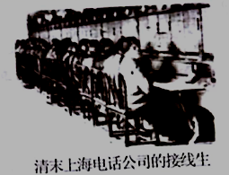
A.书信往来彻底结束 B.社会礼仪发生变化
C.信息传递主要靠电话 D.出现了新兴的职业
9.1949年9月，在中国人民政治协商会议上，与会代表认为:我们有一个共同的感觉，我们的工作将写在人类的历史上。这里的“工作”是指
A.创建新中国 B.实现祖国统一 C.进行土地改革 D.恢复国民经济
10.在这场与世界第一工业强国的军事较量中，新中国领导人更坚定了加快国家建设和工业化进程的决心，随后新中国
A.实施了“一五”计划 B.进行了国有企业改革
C.制定了“863” 计划 D.确立了科技强军的战略
11.流行语言是时代发展的一面镜子。20世纪80年代以来，下海、打工、跳槽、经济社会、出国留学等语言迅速流行起来，这反映了我国
A.文学艺术创作的繁荣 B.互联网技术的迅速发展
C.高等教育质量的提升 D.改革开放后的社会变革
12.它致力于边境地区军事领域的信任与合作安全，是一个以互信求安全、以互利求合作的新型区域性合作组织，最初由中国、俄罗斯等六国组成。它是
A.亚太经合组织 B.华沙条约组织 C.世界贸易组织 D.上海合作组织
13.亚当·斯密曾指出，美洲的发现和经由好望角抵达东印度的航线的开辟，是人类历史上最伟人、最重要的两件事。这样评价是因为这些事件使
A.世界开始连成一个整体 B.西欧获得了急需的金银
C.世界贸易中心转至美洲 D.西欧拥有新的殖民航线
14.独立战争后，美洲上著的实际他位更加恶化，他们被屠杀，驱赶，并被限制遥远、荒凉的保留地。这说明当时的美国
A.启蒙思想影响有限 B.种族歧视十分严重
C.法律意识有待加强 D.美利坚民族尚未形成
15.1871年日本教育部成立，其中第一批预算费用就包括派遣250名留学生出国深造；同一时期，日本仿效德国模式训练陆军军官，海军则是仿效英国。这些举措共同表明，明治时期的日本
A.重视军事训练 B.注重国民教育
C.积极学习西方 D.提倡“文明开化”
16.马克思由生于1818 作的德国，青少年时代便萌生了为全人类谋幸福的崇高理想，为此他创立了科学社会主义理论。第一次系统地闸述此理论的文件是
A.《人民宪帝》 B.《人权宣言》
C.《共产党宣言》 D.《解放黑人奴隶宣言》
17.1920年，列宁认为共产主义就是苏维埃政权加上全国电气化，他还邀请德切和英国的技师来俄国协助提高生产力。这些有助于
A.苏维埃政权的处立 B.苏俄经济政策的调整
C.斯大林模式的形成 D.苏俄社会性质的改变
18.第二次世界大战期问科技的运用(坦克、潜艇和飞机)和军队的数量一样，都在急速增长，战争结果表明，能够在先进装备上花费更多的一方取得了胜利。这段话强调了
A.军队数量决定战争成败 B.科技影响战争结果
C.团结是战争决胜的关键 D.战争阻碍社会发展
19.1993年欧盟成立时，有12个成员国，后来经过几次扩大，2007年成员国已达27个。这说明
A.欧盟的国际影响力不断扩大 B.欧洲一体化进程已无阻碍
C.“一超多强”的局面已经形成 D.欧洲实现用一个声音说话
20、下图反映了当前人类面临的问题是
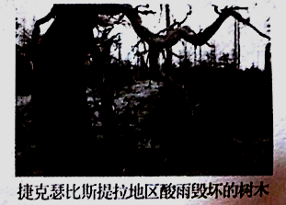
A.经济混乱 B.资源匮乏 C.环境恶化 D.贫富分化
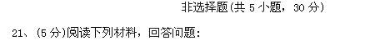
材料一
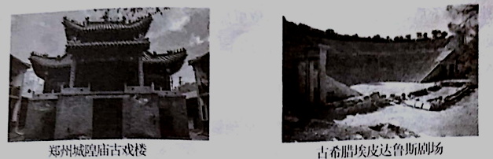
材料二 中国古代戏曲起源于祈获丰收和狩猎胜利的原始宗教歌舞。明清是中国古代戏曲的繁荣时期，这时的戏曲多为反映忠孝节义的美德故事，扎根人民生活，并形成了多样的剧种和流派。古希腊戏剧起源于群众性的节日歌舞和祭祀活动，有悲剧和喜剧两种形式。悲剧主要取材于神话传说和英雄史诗，寄寓了剧作家的政治主张；喜剧取村于日常生活，多为政治和社会讽刺剧。观看戏剧是古希腊公民政治生活的重要内容。
(1)据上述材料，比较中国古代戏曲与古希腊戏剧的相同之处。(3分)
(2)请举出你所知道的我国戏曲剧种一例。 你能为戏曲文化的传承做一件什么有意义的事情? (2分)
22.(7分)阅读下列材料，回答问题:
材料一 1898年，顽固派教训康有为说:祖宗之法是不能变的!康有为应辩道:祖宗之法是用来治理祖宗之地的，时代变了，祖宗之法非变不可!
材料二 康有为求学之初，就特别留心中国政治制度的沿革和各种经世之学。他到过香港、上海，看见西洋人地方行政整齐，觉得这种行政必有文化思想的背景和渊泉。
材料三 维新变法运动失败了， 但在社会上起了思想启蒙的作用。在那个时期的新式学堂和开设西学的书院里，出过黄兴、蔡锷等民主革命的风云人物；而随之兴起的学会，为广开民智介绍了西方的科学知识，这些知识在近代中国几乎必然地会转化为政治力量；维新人士还提出了“论白话为维新之本”的主张，早了胡适20年，可以说，后来的许多进步主张，在戊戍维新的时候都已露出了端倪。
(1)材料中的“祖宗之法”主要指什么?维新派为改变“祖宗之法” 所做的努力有哪些? (3分)
(2)据材料和材料二，概括指出康有为主张变“祖宗之法”的原因。(2分)
(3)据材料三，谈谈你如何理解维新运动在社会上的“思想启蒙”作用。(2分)
23.(7分)阅读下列材料，回答问题:
材料一
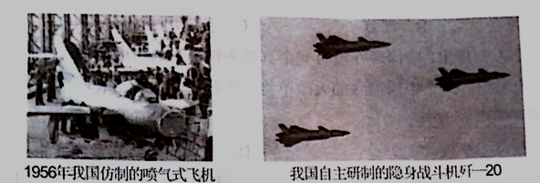
材料二 2001年以来，“中国制造”与世界经济的融合进一步加快。2012 年，中国工业制成品出口达到1.9万亿元，比2002年增长5.6倍；机电设备类商品出口8632亿美元，比2002 年增长6.4倍……。随着中国出口的快速增长，企业的创新能力和广业竞争力大幅提升，“中国智造”“中国创造”等誉词扑面而来，中国正在由“贴牌大国”向“品牌大国”稳步迈进。据统计，2011年我国共授权发明专利17.2万件，其中企业的发明专利年度授权量更是迅猛增加，与此同时，我国国际专利申请量已经跃居世界第四位。
(1)比较材料一中的两幅图片，概括指出我国工业制造领域发生的变化。(2 分)
(2)据材料二并结合所学知识，说明“中国制造”向“中国智造”转变的原因。(3分)
(3)综上所述，关于擦亮“品牌大国”的名片，你有什么好的建议?请举出一个有国际影响力的中国品牌。(2 分)
24.(6分)阅读下列材料，回答问题:
材料一 英国交通发展简表
类别 | 大事记
公路 | 1760-1774年，议会批准了452项公路筑路审请。
公路 | 至 1800年，已建成 1600条公路。
内河航运 | 1761年，开凿第一条内陆运河。
内河航运 | 18世纪90年代，开凿42条新运河，耗资650万英镑。
铁路 | 至1835年，议会批准了54条铁路修筑计划。
铁路 | 1845-1847年，又有576家铁路公司被批准成立，筑路8731英里。
材料二 英国的煤产量从1770年的600万吨上升到1861年的5700万吨；铁产量也从1770年的5万吨增长到1861年的380万吨。1801-1851年，英国国民总产值增长125.6%， 英国迅速成为“世界工厂”，它庞大的远洋船队把数不尽的工业品运往世界各地，再把原材料运回国。
(1)据材料一并结合所学知识，概括指出英国在18世纪60年代以后国内交通飞速发展的原因。(2分)
(2)结合所学知识，说明材料一与材料二内容之间的联系。(2分)
(3)交通与经济发展密切相关，请再举一例并加以说明。(2分)
25.(5分)请对比下面图片反映的历史信息，并结合所学知识。写一篇80-120字的小短文。(要求:题目自拟，史实正确，语句通顺，表述完整，体现两幅图片反映内容的比较) 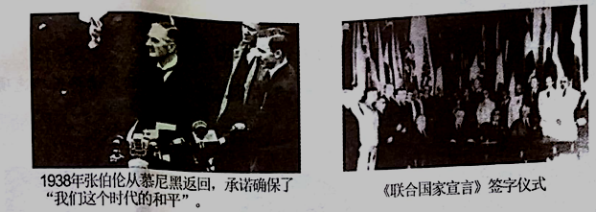

2018年河南历史试卷真题参考答案
一、选择题

1-5 BDCCD 6-10. BCDAA 11-I5. DDABC 16-20. CBBAC
二、材料题

2l题(5分)

(1)起源于古代祈福、祭祀活动;群众性强;受城市、经济发展影响;剧种丰富等。(3分,答任意3点)

(2)京剧、豫剧、昆曲、黄梅戏等(1分,答任意1种);学习、了解并大力推广我国戏剧传统文化(1分,意思正确即可)
22题(7分)

(1)封建君主专制(1分)改革政府机构,裁撤冗官,任用维新人士;鼓励私人兴办工矿企

业;改革科举制度,创办京师大学堂;创办报刊,开放言论;学习西方君主立宪制。(2分,

答任意2点)

(2)甲午战争战败,洋务运动破产;列强掀起瓜分中国狂潮，民族危机空前加深;受启蒙运

动影响,维新思想广泛传播;民族资本主义初步发展,资产阶级维新派敷亡图存。(2分,答

任意2点)

(3)戊戌变法是近代中国第一次思想解放的运动,在社会上起了思想启蒙作用,促进了中国

人民的觉醒;资产阶级维新派提倡新学,主张兴民权,对封封建制度进行了猛烈抨击,促进

了资产阶级思想在中国的传播。(2分,意思正确即可）

23题(7分)

(1)从仿制外国到自主研发;工业制造水平不断提升(2分)

(2)改革开放以来中国综合国力不断增强；金业创新力、竞争力不断提升;“863”计划注重

发展高科技；保护专利,调动发明创造积极性。(3分,答任意3点）

(3)坚持改革开放,坚持发展高新技术产业,注重加强教育,鼓励发明创新等(1分,意思

正确即可);华为、海尔等(1分）
24题(6分)

(1)英国资产阶级革命;工业革命后蒸汽机的广泛运用;汽船、蒸汽机车的出现((2分,

答任意2点)

(2)工业革命为英国提供了历史机遇,利用工业化先发优势,确立了“世界工厂”的地位,推动世界

市场的初步形成;提高社会生产力,为新生的资本主义制度奠定了坚实的物质基础。（2分，意思正确即可)
（3）高铁更加方便快捷，有利于经济交流。飞机、高速公路、快递等（2分，言之有理即可）
25题(5分)

绥靖政策与世界反法西斯战争的胜利(阴谋与团结)

1938年9月,英、法、德、意召开慕尼黑会议,捋捷克斯洛伐克的苏台德区割让给德国,标

志着绥靖政策到达顶峰,加速了第二次世界大战的爆发。1942年1月,美、英、苏、中等

26国签署《联合国家共同宣言》,标志着国际反法西斯联盟正式形成,加速了世界反法西斯

战争的胜利进程。(题目1分,图片描述2分,比较2分)

